 Centro Universitário UNA-Campus Betim

Desenvolvimento ágil de software

Sistemas de Informação

## 

## Manual de Instruções:

**MidiaStore**

**Autores:** Alexander Delfim Júnior-61820948

Daniel L. de Souza - 61913320

Felipe B. dos Santos-61913245

Gabriel B. da Silva - 61913272

João Pedro Nascimento -61913005

Taynara Talia M. Alves -61912496

**Data de entrega:** 25/06/2020

Betim,2020

### 1. OBJETIVO DO TRABALHO

O objetivo deste trabalho foi criar uma solução para o problema levantado pelo cliente. O projeto resultou em uma aplicação web que permite o registro e armazenamento de arquivos, permitindo um controle sobre arquivos pertencentes ao usuário, facilitando a organização de seus arquivos.

### 2. OBJETIVO DESTE ARQUIVO

Esclarecer o funcionamento da aplicação, funcionalidades, páginas e campos das páginas.

### 3. MANUAL

#### 3.1 INTERFACE INICIAL

Fornece uma breve descrição da aplicação ao usuário e o liga para a página de criação e listagem de registros através dos botões.

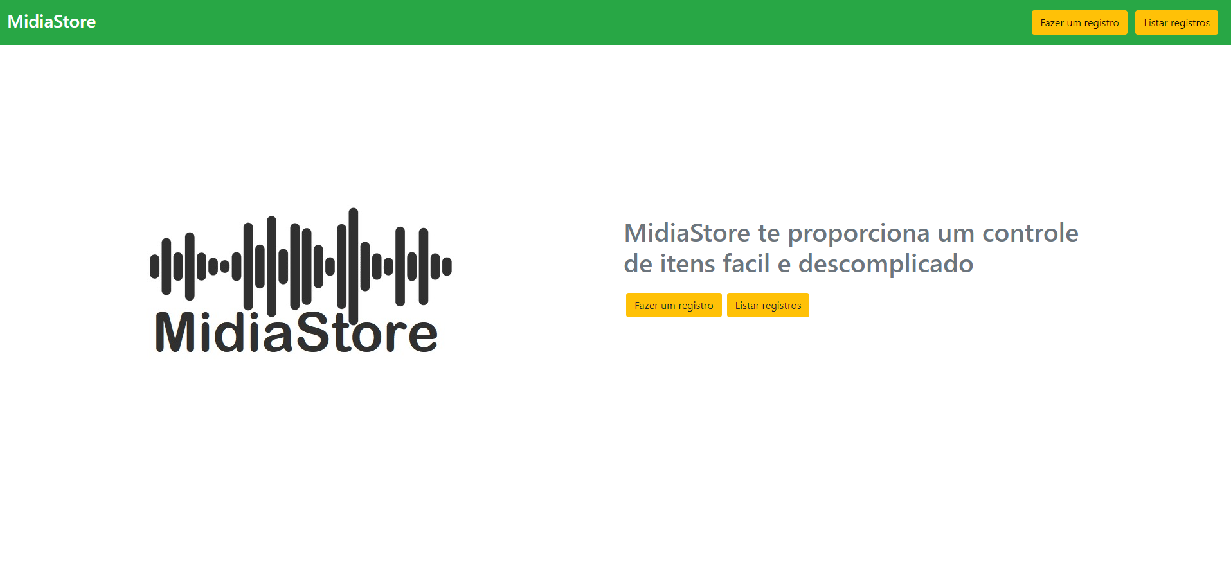

#### 

#### 

#### 3.2 INTERFACE CADASTRO

Permite a criação de registros com os seguintes campos:

\***Nome:** nome do registro

##### Descrição: descrição detalhada do registro

##### Arquivo: arquivo a ser armazenado e registrado(tipos suportados abaixo)

##### *Tipo da mídia: o registro pode ser do tipo Digital ou Físico

##### *Tipo de arquivo: tipo do arquivo sendo registrado. Tipos suportados: mp3, mp4, cd, dvd, vinil, livro, filme, blu-ray

Caso o arquivo esteja emprestado, entrar com os dados de quem o pegou.

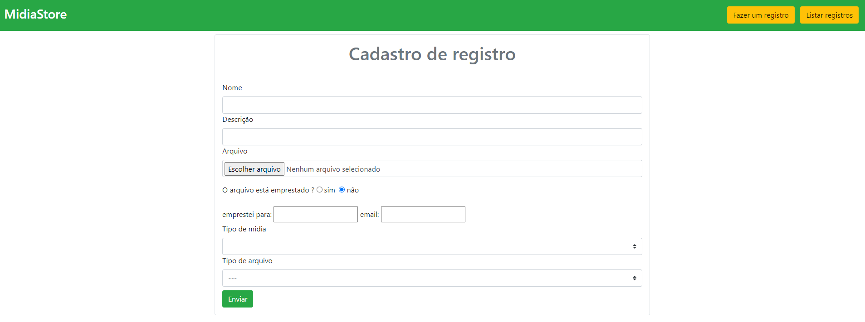

#### 3.3 INTERFACE DE LISTAGEM DE REGISTROS

Lista todos os registros cadastrados no sistema, dividindo-os em páginas. Os resultados podem ser ordenados por data de inclusão e nome. E podem ser filtrados por tipo de mídia e tipo de arquivo.

A Partir dessa tela o usuário pode excluir um registro, ir pra tela de edição e exibição do registro.

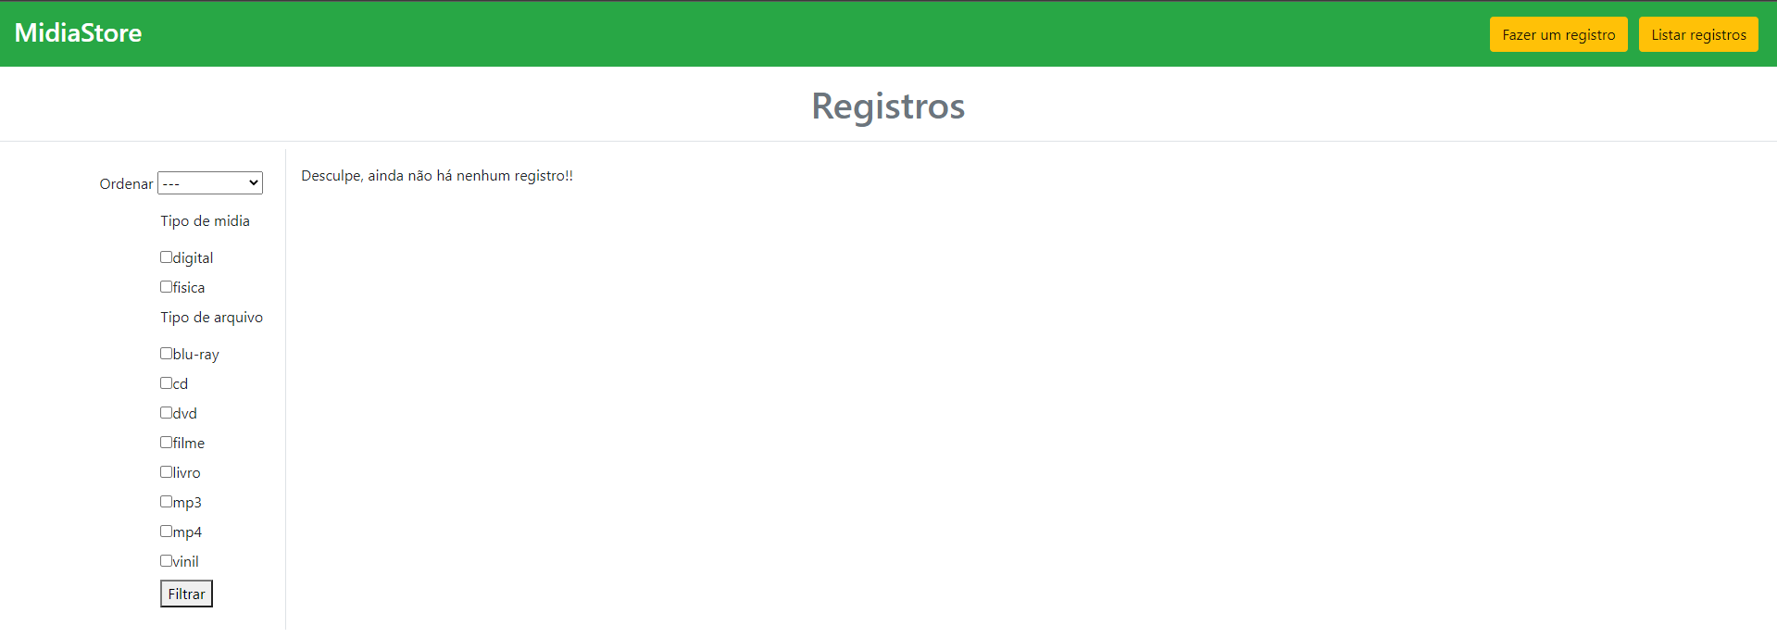

#### 3.4 INTERFACE DE EXIBIÇÃO DE REGISTROS

Retorna um registro cadastrado



#### 3.5 INTERFACE DE EDIÇÃO DE REGISTROS

A tela é exatamente igual a de cadastro